Dossier de conception détaillée
API REST de gestion d’épargne à objectif
LICELI Technologies

Stage technicien — DIPAMA Gamine — 2026

Sommaire
Sommaire 2
1. Objet du document 3
2. Diagrammes de séquence 3
3. Diagramme d’état-transition (cycle de vie d’une tirelire) 9
4. Détail des classes et de leurs méthodes 10
5. Gestion des exceptions métier 12
6. Contrat d’interface (API) 13
7. Matrice de traçabilité (vers les tests unitaires) 14
Table des matières 16

1. Objet du document
Ce document détaille, au niveau le plus fin, le comportement précis de chaque fonctionnalité : enchaînement exact des messages entre les composants (diagrammes de séquence), cycle de vie des objets métier (diagramme d'état-transition), signature et responsabilité de chaque méthode, gestion des exceptions, et contrat d'interface complet de l'API. Il sert de référence directe à l'écriture du code et aux tests unitaires.

2. Diagrammes de séquence

2.1 Séquence de connexion
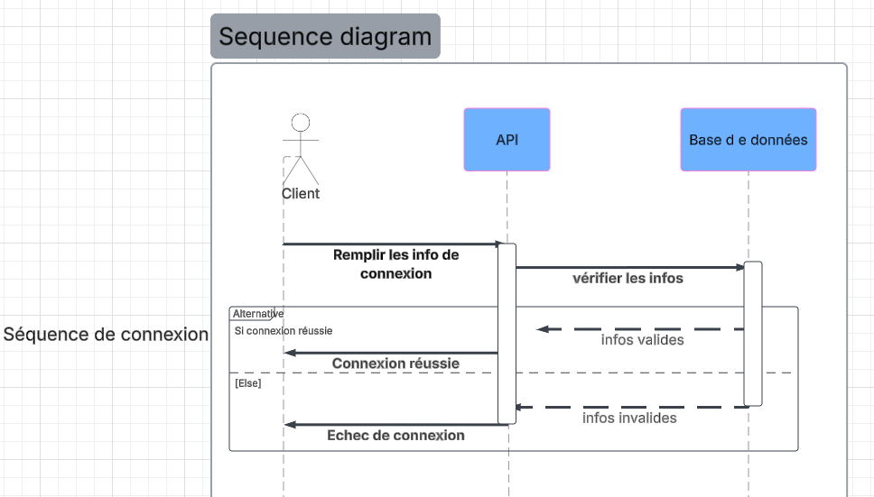
Acteurs impliqués : Client, API, Base de données
Déroulement :
- Le client transmet ses informations de connexion à l'API.
- L'API transmet ces informations à la base de données pour vérification.
- La base de données retourne le résultat de la vérification (informations valides ou invalides).
- Si les informations sont valides : l'API retourne au client une confirmation de connexion.
- Sinon : l'API retourne un message d'échec de connexion, sans préciser si c'est le nom d'utilisateur ou le mot de passe qui est erroné.
Règle de gestion associée : Aucune des RG1 à RG4.

2.2 Séquence de création d’une tirelire
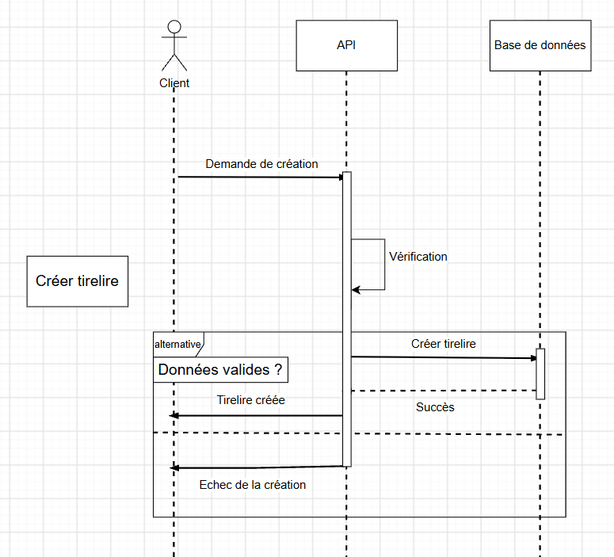
Acteurs impliqués : Client, API, Base de données
Préconditions : Le client est authentifié. Chaque requête porte un jeton d’accès valide, vérifié par l’API avant tout traitement.
Déroulement :
- Le client transmet une demande de création (libellé, montant objectif, date d'échéance).
- L'API effectue une vérification interne des données transmises (montant objectif strictement positif, date d'échéance dans le futur).
- Si les données sont valides :
a. L'API demande à la base de données la création de la tirelire.
b. La base de données confirme la création.
c. L'API retourne au client la confirmation, avec les informations de la tirelire créée.
- Sinon : l'API retourne directement un message d'échec de la création, explicitant la donnée invalide, sans solliciter la base de données.
Point de conception important : la vérification des données conditionne strictement l'appel à la base de données. Aucune tentative de création n'est effectuée tant que les données n'ont pas été validées par l'API.

2.3 Séquence d’effectuer un dépôt
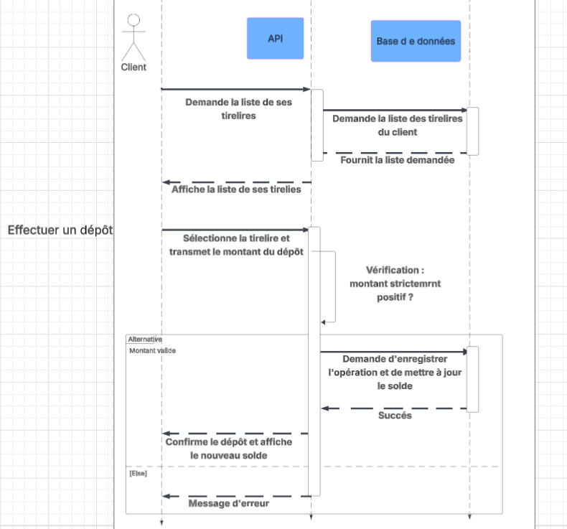

Acteurs impliqués : Client, API, Base de données
Préconditions : Le client est authentifié. Chaque requête porte un jeton d’accès valide, vérifié par l’API avant tout traitement.
Déroulement :
- Le client demande la liste de ses tirelires.
- L’API demande à la base de données la liste des tirelires appartenant au client connecté.
- La base de données retourne la liste des tirelires.
- L'API retourne au client la liste de ses tirelires.
- Le client sélectionne la tirelire dans laquelle il souhaite effectuer un dépôt.
- Le client transmet le montant du dépôt à l’API.
- L’API vérifie que le montant transmis est strictement positif.
- Si le montant est valide :
a. L'API demande à la base de données d'enregistrer l'opération de dépôt et de mettre à jour le solde de la tirelire.
b. La base de données confirme l'enregistrement de l’opération et la mise à jour du solde.
c. L'API retourne au client la confirmation du dépôt et le nouveau solde.
- Sinon : l'API retourne un message d'échec, précisant que le montant est invalide.
Règles de gestion associées : RG1.
Point de conception important : la liste retournée par l’API contient uniquement les tirelires du client connecté. Le client ne peut donc sélectionner, dans le flux normal, qu’une tirelire lui appartenant. La vérification de propriété n’est pas redécrite dans cette séquence.

2.4 Séquence d’effectuer un retrait
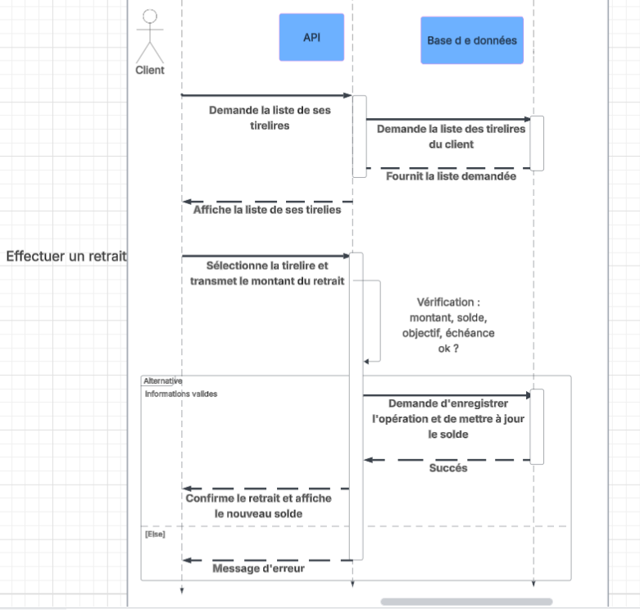
Acteurs impliqués : Client, API, Base de données
Préconditions : Le client est authentifié. Chaque requête porte un jeton d’accès valide, vérifié par l’API avant tout traitement.
Déroulement :
- Le client demande la liste de ses tirelires.
- L’API demande à la base de données la liste des tirelires appartenant au client connecté.
- La base de données retourne la liste des tirelires.
- L'API retourne au client la liste de ses tirelires.
- Le client sélectionne la tirelire dans laquelle il souhaite effectuer un retrait.
- Le client transmet le montant du retrait à l’API.
- L’API vérifie dans l’ordre :
a. Que le montant transmis est strictement positif.
b. Que le solde disponible est suffisant pour couvrir le retrait.
c. Que l’objectif soit atteint ou que l’échéance est dépassée.
- Si les conditions sont réunies :
a. L'API demande à la base de données d'enregistrer l'opération de retrait et de mettre à jour le solde de la tirelire.
b. La base de données confirme l'enregistrement de l’opération et la mise à jour du solde.
c. L'API retourne au client la confirmation du retrait et le nouveau solde.
- Sinon : l'API retourne un message d'échec, précisant la règle qui n’est pas respectée.
Règles de gestion associées : RG1, RG2, RG3.
Point de conception important : la liste retournée par l’API contient uniquement les tirelires du client connecté. Le client ne peut donc sélectionner, dans le flux normal, qu’une tirelire lui appartenant. La vérification de propriété n’est pas redécrite dans cette séquence.

2.5 Séquence de vérification du propriétaire d’une tirelire
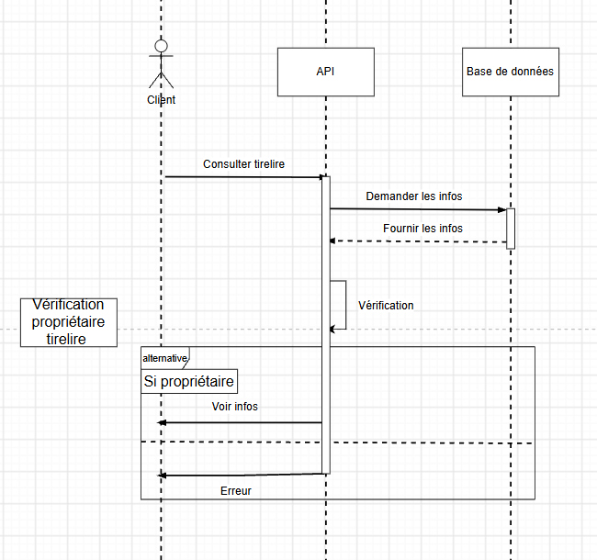
Acteurs impliqués : Client, API, Base de données
Préconditions : Le client est authentifié. Chaque requête porte un jeton d’accès valide, vérifié par l’API avant tout traitement.
Déroulement :
- Le client demande l'accès à une tirelire (consultation ou opération).
- L'API demande à la base de données les informations de la tirelire visée, notamment son propriétaire.
- La base de données retourne ces informations.
- L'API vérifie, en interne, que le client propriétaire de la tirelire correspond au client actuellement connecté.
- Si le client correspond : l'API poursuit le traitement de la demande initiale (consultation, dépôt, retrait...).
- Sinon : l'API interrompt le traitement et retourne un message d'accès refusé.
Règle de gestion associée : RG4.
Point de conception important : cette séquence est appelée depuis les séquences de dépôt, retrait et consultation. Elle n'est pas redessinée intégralement à chaque fois, afin d'éviter la duplication et de garantir que le contrôle de cloisonnement est appliqué de façon strictement identique partout où il est requis.

3. Diagramme d’état-transition (cycle de vie d’une tirelire)
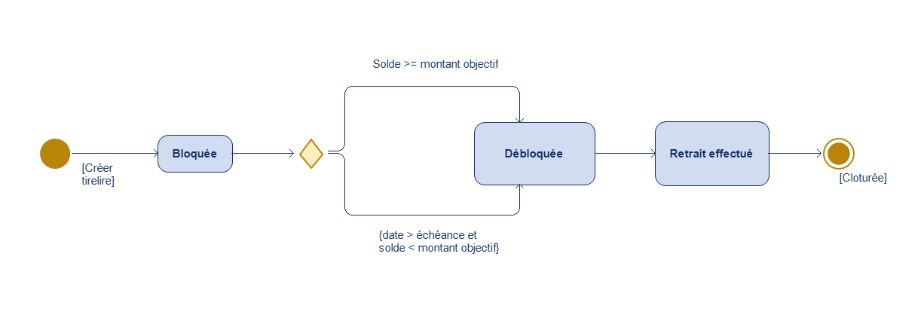

3.1 Etats identifiés
Etat | Description
Bloquée | État initial d'une tirelire, dès sa création. Le retrait y est refusé.
Débloquée | Le retrait est autorisé, soit parce que l'objectif est atteint, soit parce que l'échéance est dépassée.
Clôturée | État final, atteint après un retrait effectif ramenant le solde à zéro.

3.2 Transitions
Transition | Garde | Etat source | Etat cible
Créer tirelire | — | (initial) | Bloquée
Débloquer (objectif atteint) | solde >= montant_objectif | Bloquée | Débloquée
Débloquer (échéance dépassée) | date_actuelle > date_echeance ET solde < montant_objectif | Bloquée | Débloquée
Retrait effectué | solde = 0 après retrait | Débloquée | Clôturée

Point de conception important : les deux gardes de sortie de l'état "En cours" sont mutuellement exclusives et couvrent l'ensemble des cas prévus par la règle RG3. Une tirelire ne peut jamais se trouver simultanément dans les deux états "Objectif atteint" et "Échéance dépassée".

4. Détail des classes et de leurs méthodes

4.1 Classe Client
Aucune méthode métier. Cette classe ne porte aucun invariant des règles RG1 à RG4

4.2 Classe Tirelire
Méthode | Signature | Responsabilité
deposer | deposer(self, montant: Decimal) -> None | Vérifie RG1 (montant strictement positif), lève MontantInvalide si non respecté ; sinon augmente le solde et déclenche l'enregistrement de l'opération correspondante
retirer | retirer(self, montant: Decimal) -> None | Vérifie RG1, RG2 et RG3 dans cet ordre ; lève respectivement MontantInvalide, SoldeInsuffisant ou RetraitNonAutorise en cas de non-respect ; sinon diminue le solde et déclenche l'enregistrement de l'opération correspondante
objectif_atteint | objectif_atteint(self) -> bool | Retourne True si solde >= montant_objectif ; utilisée en interne par retirer (RG3) et par le diagramme d'état-transition
echeance_depassee | echeance_depassee(self) -> bool | Retourne True si la date actuelle dépasse date_echeance ; utilisée en interne par retirer (RG3) et par le diagramme d'état-transition
retrait_autorise | retrait_autorise() -> bool | Retourne True si objectif_atteint() ou echeance_depassee() ; utilisée par retirer pour RG3
montant_restant | montant_restant() -> Decimal | Retourne le solde restant
progression_pourcentage | progression_pourcentage() -> Decimal | Donne la progression de l’objectif. (Solde / objectif × 100, plafonné à 100)

4.3 Classe Opération
Aucune méthode métier. Enregistrement historique immuable.

5. Gestion des exceptions métier
Exception / cas | Code HTTP | Message retourné
MontantInvalide | 400 | Le montant doit être strictement positif.
SoldeInsuffisant | 400 | Solde insuffisant pour ce retrait.
RetraitNonAutorise | 400 | Retrait impossible : objectif non atteint et échéance non arrivée.
DonneesCreationInvalides | 400 | Le montant objectif doit être positif. La date d'échéance doit être future.
TirelireIntrouvable (inexistante ou appartenant à un autre client) | 404 | Tirelire introuvable.
ClientIntrouvable | 404 | Client introuvable.
Compte sans profil client sur une route client | 403 | Ce compte n’est pas un compte client.
Non-administrateur sur une route d’administration | 403 | Réservé aux administrateurs.
Jeton absent, invalide ou expiré | 401 | (Message standard de l’authentification)

Principe de traduction : chaque exception métier est interceptée au niveau de la vue et convertie en réponse HTTP avec un code et un message conforme au contrat d'API, jamais en erreur serveur (500) non gérée.

6. Contrat d’interface (API)

Partout, l’en-tête est Authorization: Bearer <access> et {id} est un UUID.

Route | Corps | Succès | Echecs
POST /api/auth/login/ (public) | {"username", "password"} | 200 {"access", "refresh"} | 400 {"erreur": "Identifiants invalides."}
POST /api/auth/refresh/ (public) | {"refresh"} | 200 {"access", "refresh"} | 401 (jeton invalide, expiré ou déjà utilisé)
POST /api/auth/logout/ | {"refresh"} | 204 | 400 {"erreur": "Refresh token invalide."}, 401
POST /api/tirelires/ | {"libelle", "montant_objectif", "date_echeance"} | 201 tirelire | 400 {"erreur": ...}, 401, 403
GET /api/tirelires/ |  | 200 liste paginée | 401, 403
GET /api/tirelires/{id}/ |  | 200 tirelire avec progression | 401, 403, 404
POST /api/tirelires/{id}/depot/ | {"montant"} | 201 {"solde"} | 400, 401, 403, 404
POST /api/tirelires/{id}/retrait/ | {"montant"} | 201 {"solde"} | 400 (RG1, RG2, RG3), 401, 403, 404
GET /api/tirelires/{id}/operations/ |  | 200 liste paginée | 401, 403, 404
POST /api/admin/clients/ | {"username", "password", "email", "telephone", "numero_compte"} | 201 client | 400, 401, 403
GET /api/admin/clients/ |  | 200 client | 401, 403, 404
PATCH /api/admin/clients/{id}/ | {"actif": true/false} | 200 client | 401, 403, 404
GET /api/admin/tirelires/ |  | 200 liste paginée (avec propriétaire) | 401, 403

7. Matrice de traçabilité (vers les tests unitaires)
Règle de gestion | Méthode concernée | Test unitaire à prévoir
RG1 | Tirelire.deposer, Tirelire.retirer | Dépôt/retrait avec montant négatif ou nul → MontantInvalide levée
RG2 | Tirelire.retirer | Retrait supérieur au solde → SoldeInsuffisant levée
RG3 | Tirelire.retirer, Tirelire.objectif_atteint, Tirelire.echeance_depassee | Retrait avant objectif/échéance → RetraitNonAutorise levée ; retrait autorisé une fois l'une des deux conditions remplie
RG4 | Contrôle de cloisonnement (vues) | Accès à la tirelire d’un autre client → TirelireIntrouvable (404)
RG5/RG6 |  | Création invalide → 400
RG7 |  | Tests test_auth : expiration, rotation, déconnexion
RG8 |  | Tests test_admin : création, désactivation, refus d’accès par rôle

Table des matières
Sommaire 2
1. Objet du document 3
2. Diagrammes de séquence 3
2.1 Séquence de connexion 3
2.2 Séquence de création d’une tirelire 4
2.3 Séquence d’effectuer un dépôt 5
2.4 Séquence d’effectuer un retrait 7
2.5 Séquence de vérification du propriétaire d’une tirelire 8
3. Diagramme d’état-transition (cycle de vie d’une tirelire) 9
3.1 Etats identifiés 10
3.2 Transitions 10
4. Détail des classes et de leurs méthodes 10
4.1 Classe Client 10
4.2 Classe Tirelire 11
4.3 Classe Operation 12
5. Gestion des exceptions métier 12
6. Contrat d’interface (API) 13
7. Matrice de traçabilité (vers les tests unitaires) 14
Table des matières 16

